“**Año del Bicentenario, de la consolidación de nuestra Independencia, y de la conmemoración de las heroicas batallas de Junín y Ayacucho**"

**INSTITUTO SUPERIOR TECNOLÓGICO PRIVADO CIBERTEC**

**CARRERA PROFESIONAL COMPUTACIÓN E INFORMÁTICA**

**CURSO: ANÁLISIS Y DISEÑO DE SISTEMAS II**

**DOCENTE: xxxxxxxxxxxxxx**

**PROYECTO: xxxxxxxxxxx**

**CUARTO CICLO**

**SECCIÓN:**

**SEMESTRE 2024– 01**

**Coordinador de Grupo: xxxxxxxxxxxxxxx**

**Alumnos:**

**Humberto Inope Benites**

**CIBERTEC**

**SEDE LIMA CENTRO**

ÍNDICE

Caratula…………………………………………………………..……1

Índice……………………………………………………………..…....2

Resumen………………………………………………………….......3

Introducción……………………………………………………..........3

Justificación del proyecto …………...………………...………...….3

Objetivos…………………….…………………………………..….…4

Definición……………………………………………………….……..4

Conclusiones...………………………………………….….….……..4

Recomendaciones………………………………………….....……..5

Glosario…………………………………………………………….….5

Bibliografía………………………………………………………….…5

Anexos……………………………………………………………...….6

1. **RESUMEN DEL PROYECTO**

El Proyecto SOFIA – Sistema de Abastecimiento Automatizado, es la propuesta de automatización del abastecimiento de productos de cualquier empresa, gestionando en línea los pedidos de los productos a los proveedores.

1. **INTRODUCCIÓN DEL PROYECTO**

El objetivo principal es controlar el desabastecimiento y vencimiento de productos, así como también minimizar el almacenamiento de productos en almacenes alternos.

Cabe señalar que esta sistematización tendrá un impacto positivo en la parte presupuestal de la empresa, dado que no habrá la necesidad de contratar más almacenes, así como no habrá productos vencidos y se minimizará el error humano al momento de gestionar pedidos de los productos a los proveedores.

1. **JUSTIFICACIÓN DEL PROYECTO**

La aplicación este proyecto ayudara a las empresas a controlar de forma automática el stock en sus almacenes y negocios, mejorara la eficiencia del proceso de transporte de productos, el fin principal es no llegar a tener almacenes, sino que, se pueda tener el stock necesario y justo en cada local del negocio u/o empresa.

1. **Beneficiarios directos:**

Los **beneficiarios directos** son directamente las empresas que lo adquieran, dado que con su implementación bajarían sus costos y tendrían un proceso pedido de los productos automatizado.

1. **Beneficiarios indirectos:**

Son el usuario final (Cliente), el cual con esta automatización es casi imposible que no encuentre sus productos en las tiendas o locales de la empresa, así como también el usuario que gestiona los pedidos, dado que el control del stock de productos estaría sistematizado, así como los proveedores que van a contar con un sistema de pedidos automático.

1. **OBJETIVOS**
   1. OBJ 1.- Control del stock y el desabastecimiento de los productos en las tiendas o locales de venta.
   2. OBJ 2.- Seguimiento en línea de los pedidos de los productos a los proveedores.
   3. OBJ 3.- No contar con stock en el almacén central.
2. **DEFINICION Y ALCANCE**

Modelado del proceso de negocio con BPMN

* 1. Avance del flujo del proceso de pedidos

1. Diseño del site y wireframes
   1. En construccion
2. Construcción de las páginas
   1. Avance de la construcción de la página principal

* 1. Avance de la construcción de la página mantenimiento con los menús y submenús

* 1. Avance de la construcción de la página Gestion con los menús y submenús

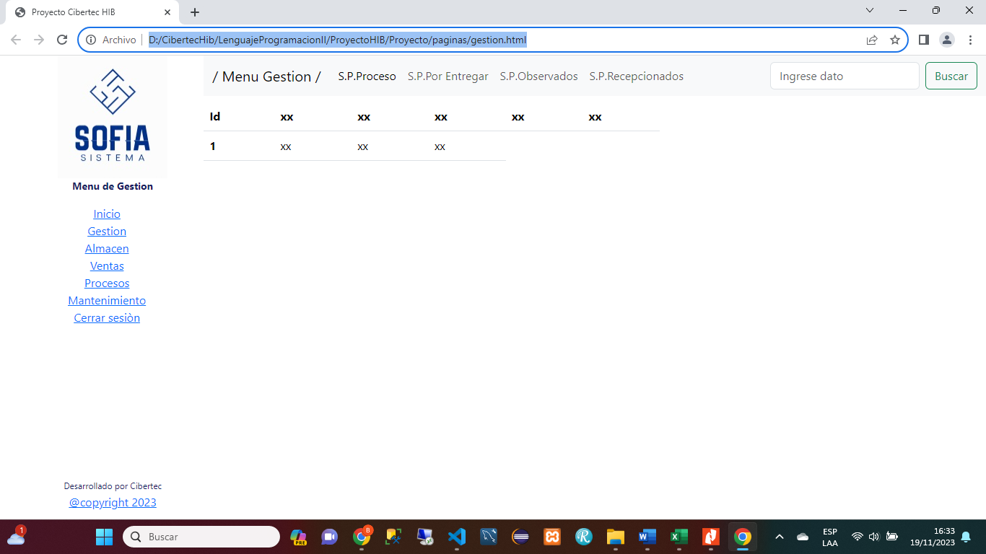

1. Aplicar estilos
   1. Aplicación de estilos en cada página, ejemplo estilo de la página principal:
2. #*contenedor*{
3. display: flex;
4. }
5. section{
6. width: 100%;
7. }
8. sectionimg{
9. width: 96%;
10. float: right;
11. }
12. aside{
13. width: 30%;
14. display: flex;
15. text-align: center;
16. margin: 20px 20px;
17. margin-left: 50px;
18. }
19. articleimg{
20. width: 60%;
22. }
23. #*formlogin*{
24. text-align: left;
25. }
26. *p1*{
27. color:  #18215d;
28. font-size: 12px;
29. }
30. p{
31. color:  #18215d;
32. font-size: 14px;
33. }

5.Implementar formularios para la captura de datos

* 1. Se esta construyendo formularios para la captura de datos

1. **CONCLUSIONES**
2. **RECOMENDACIONES**
3. **GLOSARIO**
4. **BIBLIOGRAFÍA**

**9. ANEXOS**

**DIAGRAMAS EN RHAPSODY**

* **Diagrama General de Casos de Uso del Negocio**

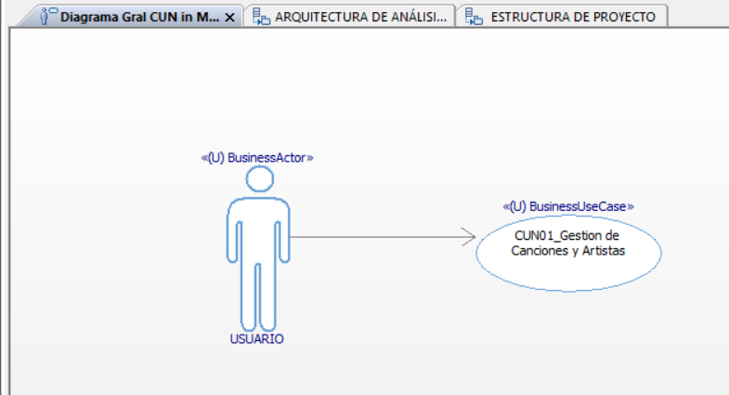

* **Diagrama Arquitectura de Análisis**

* **Diagrama Gral CU in MCU**

* **Diagrama de Clases de Análisis del flujo básico (FB)**

* **Diagrama de Comunicación del flujo básico (FB)**

* **Diagrama Modelo Conceptual con todos los atributos y relaciones**

* **Diagrama Modelo lógico**

* **Diagrama de capa**

* **Diagrama de capa**

* **Diagrama de clases en modelo de diseño**

